- Code
from scipy.io import arff
import pandas as pd
import seaborn as sns
import matplotlib.pyplot as plt

# Load data
data, meta = arff.loadarff('dataset.arff')
df = pd.DataFrame(data)

# Decode bytes
df = df.applymap(lambda x: x.decode('utf-8') if isinstance(x, bytes) else x)

# Convert to numeric
df = df.apply(pd.to_numeric, errors='coerce')

# Map label
df['Result'] = df['Result'].map({1: 'Phishing', -1: 'Safe'})

# Pie chart
df['Result'].value_counts().plot(kind='pie', autopct='%1.1f%%')
plt.title("Phishing vs Safe")
plt.show()

# Features
features = [
'HTTPS_token',
'having_IP_Address',
'URL_Length',
'SSLfinal_State',
'Prefix_Suffix'
]

for col in features:
print(f"\n==== {col} ====")
print(pd.crosstab(df[col], df['Result'], normalize='index')*100)

sns.countplot(x=col, hue='Result', data=df)
plt.title(f"{col} vs Phishing")
plt.show()
- Phân tích biểu đồ
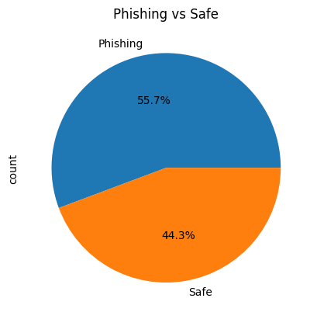

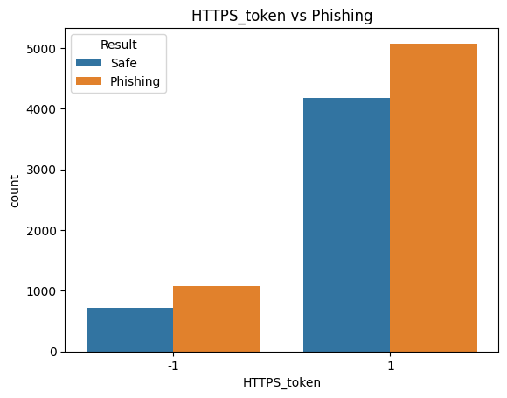
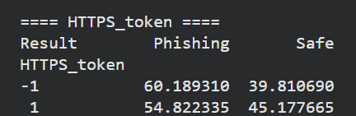
Nhóm không có HTTPS có tỷ lệ website lừa đảo cao hơn
Nhóm có HTTPS an toàn hơn (nhưng không tuyệt đối)
Lí do:
1. Không có mã hóa dữ liệu
HTTPS giúp mã hóa thông tin
Nếu không có HTTPS: Dữ liệu dễ bị đánh cắp - Hacker dễ tạo web giả
2. Website lừa đảo thường không đầu tư bảo mật
Không mua SSL
Không cấu hình HTTPS
Vì mục tiêu là lừa nhanh, không cần uy tín lâu dài
3. Người dùng dễ bị lừa
Không thấy biểu tượng
Nhưng nhiều người vẫn không để ý
Kết luận
Các website không sử dụng HTTPS có nguy cơ lừa đảo cao hơn do không đảm bảo bảo mật dữ liệu và thường được sử dụng bởi các đối tượng tấn công nhằm đánh cắp thông tin người dùng.
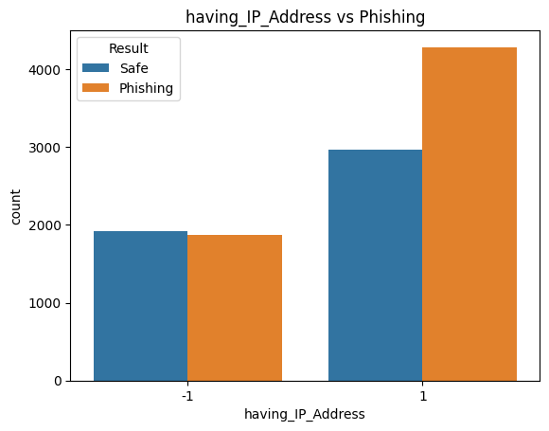
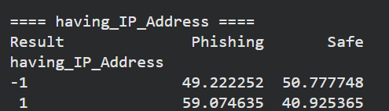
Website dùng IP có tỷ lệ phishing cao vì Không cần đăng ký domain Dễ thay đổi, khó truy vết
Kết luận
Việc sử dụng địa chỉ IP thay vì tên miền là dấu hiệu phổ biến của các website lừa đảo

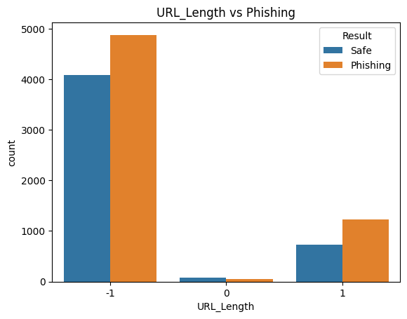
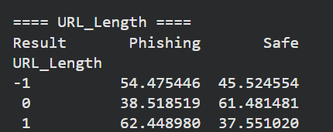
URL dài → phishing cao hơn thì Hacker chèn nhiều ký tự: che giấu domain thật , đánh lừa người dùng
Kết luận
URL càng dài và phức tạp thì khả năng là website lừa đảo càng cao.

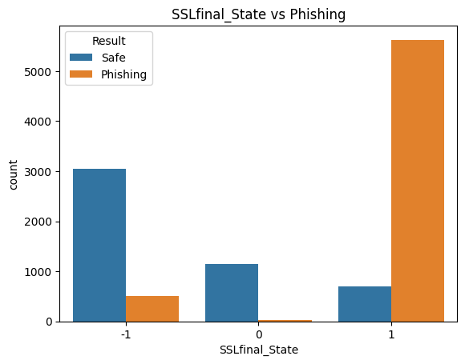
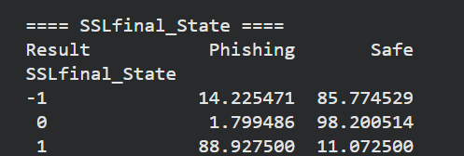
SSL không hợp lệ → phishing rất cao vì SSL fake hoặc không có Website không đáng tin
Kết luận
Trạng thái SSL là yếu tố quan trọng nhất để đánh giá độ tin cậy của website.

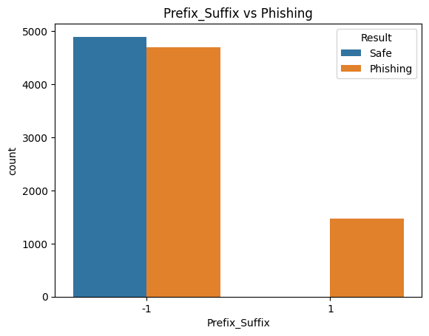
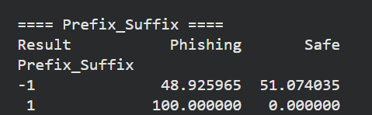

Có dấu “-” → phishing cao Giả mạo thương hiệu: paypal-secure.com , facebook-login.com
Kết luận
Domain chứa dấu “-” thường được sử dụng để giả mạo các website uy tín.

